**Министерство науки и высшего образования Российской Федерации**

Федеральное государственное автономное образовательное учреждение высшего образования «Национальный исследовательский университет ИТМО»

**Дисциплина:** Системы искусственного интеллекта

**Задание лаб. 2.**

*Вариант 1*

Выполнил: Го Цзыхань

Группа: P33201

Санкт-Петербург

2022г.

Этап 1. Неинформированный поиск. На этом этапе известна только топология связей между городами. Выполнить:

1. поиск в ширину;

**Time Complexity: T (b) = 1+b2+b3+.......+ bd= O (bd)**

**Space Complexity:** **O (bd)**

1. поиск глубину;

**Time Complexity: T(n)= 1+ n2+ n3 +.........+ nm=O(nm)**

**Space Complexity:** **O(bm)**

1. поиск с ограничением глубины(LIMIT = 5);

**Time Complexity:** **O(bℓ) Space Complexity:** **O(b×ℓ)**

1. поиск с итеративным углублением;

**Time Complexity:** **O(bd) Space Complexity:** **O(bd)**

5) двунаправленный поиск.

**Time Complexity:** **O(bd)**

**Space Complexity:** **O(bd)**

Выводы:

Алгоритм поиска в ширину не является оптимальным, так как имеет большую сложность, из-за запоминания всех вершин. Поиск в глубину может дать неверный вывод, зайдя в тупик. Также он может долго углубляться в один вариант решения, не проверив короткий. Имеет скромные потребности в памяти. Поиск с ограничением глубины вводит дополнительное условие неполноты, так как при слишком маленьких значениях ограничения поиск никогда не найдет цель. Единственное преимущество – позволяет решить проблему бесконечного пути. Поиск с итерационным углублением является оптимальным решением, при условии, что пространство поиска достаточно велико, а глубина неизвестна.

Этап 2. Информированный поиск. Воспользовавшись информацией о протяженности связей от текущего узла, выполнить:

1. жадный поиск по первому наилучшему соответствию;
2. затем, использую информацию о расстоянии до цели по прямой от каждого узла, выполнить поиск методом минимизации суммарной оценки А*.

Сначала я использую жадный поиск в глубину, он часто заходит в тупик, потому что ищет локальный оптимум, а не глобальный оптимум.

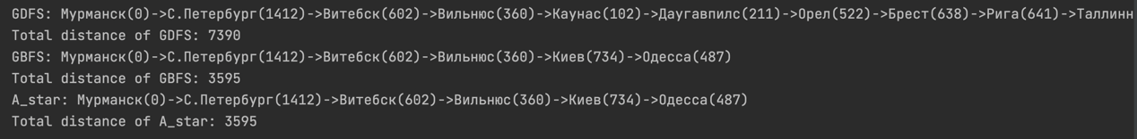

Решения, полученные двумя эвристическими алгоритмами, одинаковы, и оба они являются глобальными оптимальными решениями. Алгоритм жадного поиска не является оптимальным из-за возможности зацикливания и поиска не самого короткого пути. Метод А* является оптимальным, при условии, что выбрана допустимая эвристическая функция, которая не переоценивает стоимость. Но поиск А* не является применимым на практике из-за того, что ресурсы пространства исчерпываются намного быстрее чем временные.

Выводы

При выполнении лабораторной работы я изучил работу алгоритмов поиска на информированном и неинформированном графе, а также сравнил их работу и сложность.